Mündliche Ausdrucksfähigkeit Ak Link-Ebene

Thema | Mündliche Partnerprüfung – Einführung der Prüfungsform im Klassenverband
Bezug zum Lehrwerk | Durch das allgemein gehaltene Thema Fumare in pubblico- sì o no? kann das Beispiel zur Einführung in die Prüfungsform unabhängig vom Lehrwerk herangezogen werden.
Vorbereitung zum Einsatz in der Klasse | Bei dem hier beschriebenen Beispiel handelt es sich um Vorschläge zum Ablauf der Mündlichen Partnerprüfung, die entsprechend modifiziert werden können.

Esame orale- Esempio: Fumare in pubblico sì o no?
CANDIDATO A

1ª Parte: Un po' per "scaldarvi" ca. 3 minuti
COMPITO GENERALE: L'insegnante farà a te e al tuo partner qualche domanda spontanea sul vostro parere personale su un certo argomento.

Qui per esempio: C’è qualcuno che fuma nella tua famiglia? Dove e quando fumano? Ti dà fastidio? Tu hai già fumato una volta/fumi regolarmente? Permetteresti che un amico fumi in casa tua?

2ª Parte: Paragonare, farsi un'idea, immaginazione ca. 4-5 minuti
COMPITO GENERALE: Ogni candidato avrà uno o due immagini o fumetti e commenta e descrive quello che vede per circa UN minuto. Poi commenta quello che ha detto il suo partner (se la pensa nello stesso modo, se ne ha un'idea diversa, che cosa vorrebbe aggiungere).

Qui: Descrivete i fumetti, le caricature o il diagramma. Poi commenta l'immagine del tuo partner.

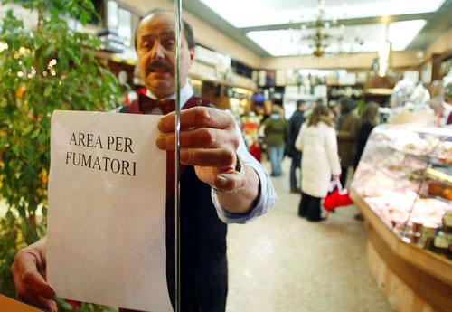

da: http://www.rai.it/Contents/news/33400/fumo_divieto_bar_pezzo_301203.jpg

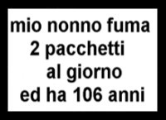

da: http://4.bp.blogspot.com/_PXkVJ4XfoxU/RaNq_bN18_I/AAAAAAAAAQs/rtbHhQempVk/s400/img_fumo17.jpg

3ª parte: Discussione, evaluazione, selezione ca. 7-8 minuti
COMPITO GENERALE: I due partner discutono su un certo argomento.
Ci può essere qualche situazione introduttiva per darvi qualche idea come iniziare la discussione, allora riflettete un po' su quello che potreste dire e NON iniziate direttamente con i vostri argomenti.

Qui: Hai invitato alcuni amici e hai preparato una cena davvero squisita. Dopo la cena, uno dei tuoi amici ti chiede un portacenere.
Tu e il tuo amico - che ti ha chiesto il portacenere - lavorate da cinque anni nella stessa ditta, porta a porta. Adesso il vostro capo ha deciso di non permettere il fumo sia dentro sia anche intorno all'edificio. Già da sempre ti dava fastidio il fumo che entrava dalla porta dell'ufficio del tuo amico, e oltre a ciò ti viene facilmente il mal di testa. Tu sei sicuro/a che l'introduzione della nuova regola aumenterà la produttività della ditta e avrà solo delle conseguenze positive. Discutete l'argomento e pensate a un possibile compromesso.

Nell'esame, le parti 1,2 e 3
possono essere su
ARGOMENTI DIVERSI, allora non preoccupatevi di rimanere senza idee dopo aver svolto la prima parte.

Esame orale- Esempio
CANDIDATO B

1ª Parte: Un po' per "scaldarvi" ca. 3 minuti
COMPITO GENERALE: L'insegnante farà a te e al tuo partner qualche domanda spontanea sul vostro parere personale su un certo argomento.

Qui per esempio: C’è qualcuno che fuma nella tua famiglia? Dove e quando fumano? Ti dà fastidio?

Tu hai già fumato una volta/fumi regolarmente? Permetteresti che un amico fumi in casa tua?

2ª Parte: Paragonare, farsi un'idea, immaginazione ca. 4-5 minuti
COMPITO GENERALE: Ogni candidato avrà uno o due immagini o fumetti e commenta e descrive quello che vede per circa UN minuto. Poi commenta quello che ha detto il suo partner (se la pensa nello stesso modo, se ne ha un'idea diversa, che cosa vorrebbe aggiungere).

Qui: Descrivete i fumetti, le caricature o il diagramma. Poi commenta l'immagine del tuo partner.

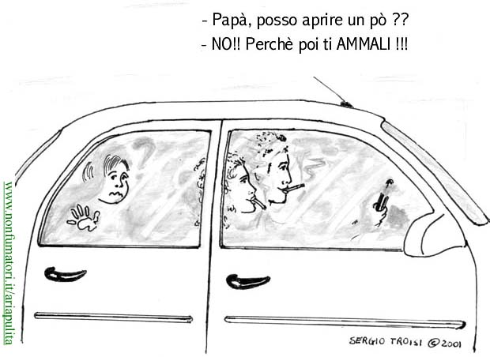

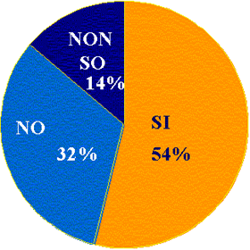
Fumare al ristorante- sì o no?

da: http://www.fipe.it/fipe/Centro-stu/Note/Fumo/indfumo11042000.htm_asc004.gif

3ª parte: Discussione, evaluazione, selezione ca. 7-8 minuti
COMPITO GENERALE: I due partner discutono su un certo argomento.
Ci può essere qualche situazione introduttiva per darvi qualche idea come iniziare la discussione, allora riflettete un po' su quello che potreste dire e NON iniziate direttamente con i vostri argomenti.

Qui: Sei invitato a una cena da un tuo amico. Dopo cena, gli chiedi se puoi avere un portacenere.
Tu e il tuo amico dal quale sei invitato lavorate da cinque anni nella stessa ditta, porta a porta. Adesso il vostro capo ha deciso di non permettere il fumo sia dentro sia anche intorno all'edificio. Tu sei fumatore, e l'idea non ti piace per niente perché ti senti limitata/o nella tua libertà personale anche se capisci che alle volte può dare fastidio.

Nell'esame, le parti 1,2 e 3
possono essere su ARGOMENTI DIVERSI, allora non preoccupatevi di rimanere senza idee dopo aver svolto la prima parte.

